CHƯƠNG III. PHÂN SỐ (BUỔI 8)
ÔN TẬP PHÂN SỐ (BUỔI 1)
I. Lý thuyết
1, Phân số bằng nhau
Hai phân số 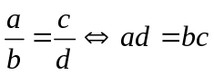
………………………………………………………………………………………………………………..
………………………………………………………………………………………………………………..
………………………………………………………………………………………………………………..
………………………………………………………………………………………………………………..
………………………………………………………………………………………………………………..
………………………………………………………………………………………………………………..
2, Tính chất cơ bản của phân số
………………………………………………………………………………………………………………..
………………………………………………………………………………………………………………..
………………………………………………………………………………………………………………..
………………………………………………………………………………………………………………..
3, Rút gọn phân số
- Phân số 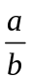là phân số tối giản nếu ƯC(a; b) = {-1; 1}.
4, So sánh phân số
- Với 2 phân số có cùng mẫu dương, Nếu a < c và b > 0 thì 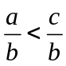.
………………………………………………………………………………………………………………..
………………………………………………………………………………………………………………..
………………………………………………………………………………………………………………..
………………………………………………………………………………………………………………..
………………………………………………………………………………………………………………..
………………………………………………………………………………………………………………..
………………………………………………………………………………………………………………..
………………………………………………………………………………………………………………..
………………………………………………………………………………………………………………..
………………………………………………………………………………………………………………..
6, Các phép tính cộng, trừ, nhân, chia phân số
II. Bài tập áp dụng
Bài 1.1. Thực hiện phép tính:
a) 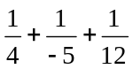 b) 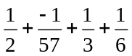 c) 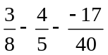 d) 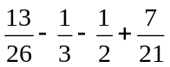
………………………………………………………………………………………………………………..
………………………………………………………………………………………………………………..
………………………………………………………………………………………………………………..
………………………………………………………………………………………………………………..
………………………………………………………………………………………………………………..
………………………………………………………………………………………………………………..
………………………………………………………………………………………………………………..
………………………………………………………………………………………………………………..
………………………………………………………………………………………………………………..
………………………………………………………………………………………………………………..
………………………………………………………………………………………………………………..
………………………………………………………………………………………………………………..
Bài 1.2. [6B2]. Tìm x, biết
a) 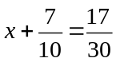 b) 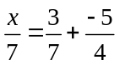 c) 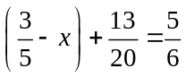 d) 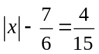
………………………………………………………………………………………………………………..
………………………………………………………………………………………………………………..
………………………………………………………………………………………………………………..
………………………………………………………………………………………………………………..
………………………………………………………………………………………………………………..
………………………………………………………………………………………………………………..
………………………………………………………………………………………………………………..
………………………………………………………………………………………………………………..
………………………………………………………………………………………………………………..
………………………………………………………………………………………………………………..
c) d)
………………………………………………………………………………………………………………..
………………………………………………………………………………………………………………..
………………………………………………………………………………………………………………..
………………………………………………………………………………………………………………..
………………………………………………………………………………………………………………..
………………………………………………………………………………………………………………..
………………………………………………………………………………………………………………..
………………………………………………………………………………………………………………..
Bài 1.3. Tính nhanh
a) 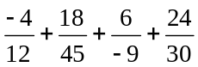 b) 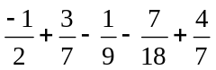
………………………………………………………………………………………………………………..
………………………………………………………………………………………………………………..
………………………………………………………………………………………………………………..
………………………………………………………………………………………………………………..
………………………………………………………………………………………………………………..
………………………………………………………………………………………………………………..
………………………………………………………………………………………………………………..
………………………………………………………………………………………………………………..
c) 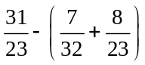 d) 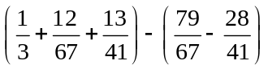
………………………………………………………………………………………………………………..
………………………………………………………………………………………………………………..
………………………………………………………………………………………………………………..
………………………………………………………………………………………………………………..
………………………………………………………………………………………………………………..
………………………………………………………………………………………………………………..
………………………………………………………………………………………………………………..
………………………………………………………………………………………………………………..
………………………………………………………………………………………………………………..
………………………………………………………………………………………………………………..

Bài 1.4. Áp dụng công thức 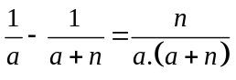 (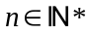) để tính các tổng sau:
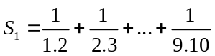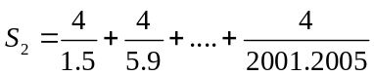
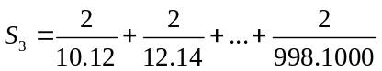

………………………………………………………………………………………………………………..
………………………………………………………………………………………………………………..
………………………………………………………………………………………………………………..
………………………………………………………………………………………………………………..
………………………………………………………………………………………………………………..
………………………………………………………………………………………………………………..
………………………………………………………………………………………………………………..
………………………………………………………………………………………………………………..
………………………………………………………………………………………………………………..
………………………………………………………………………………………………………………..
………………………………………………………………………………………………………………..
………………………………………………………………………………………………………………..
………………………………………………………………………………………………………………..
………………………………………………………………………………………………………………..
………………………………………………………………………………………………………………..
………………………………………………………………………………………………………………..
………………………………………………………………………………………………………………..
………………………………………………………………………………………………………………..
………………………………………………………………………………………………………………..
………………………………………………………………………………………………………………..
………………………………………………………………………………………………………………..

Bài 1.5.[6B1]. Tính hợp lí:
a) 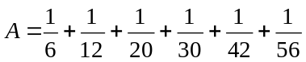 b) 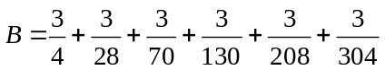
c) 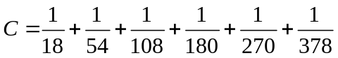
Bài 1.6. Chứng tỏ rằng:
a) 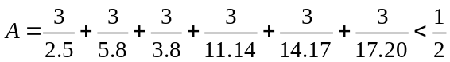 b) 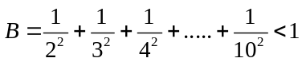
Bài 1.7. (Thử thách). Cho 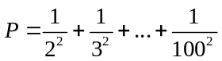. Chứng minh rằng:a) 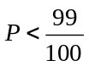 b) 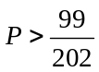
III. Bài tập bổ sung
Bài 2.1. So sánh A và B: 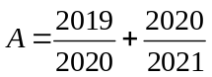 và 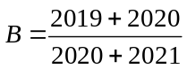
* Bài tập về nhà
Bài 3.1. Thực hiện phép tính:
a) 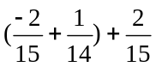 b) 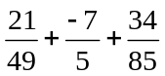 c) 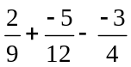 d) 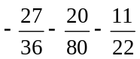
Bài 3.2. [6B2]. Tìm x, biết:
a) 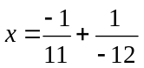 b) 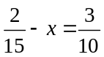 c) 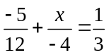 d) 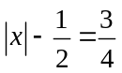
Bài 3.3. Tính nhanh
a) 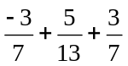 b) 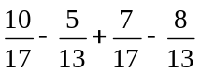
c) 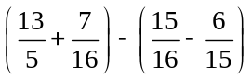 d) 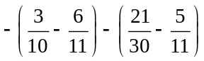

Bài 3.4. Tính hợp lí:
a) 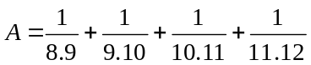

b) 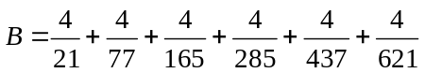
c*) 